بررسی و مقایسه پایداری توسعه منطقه‌ای
در استان‌های خراسان رضوی، شمالی و جنوبی

حسن دلیری
دکترای اقتصاد، عضو باشگاه پژوهشگران جوان و نخبگان، واحد لاهیجان، دانشگاه آزاد اسلامی، لاهیجان، ایران،
نادر مهرگان
استاد گروه اقتصاد، دانشگاه بوعلی سینا، همدان

تاریخ دریافت: 6/5/1393 تاریخ پذیرش: 16/10/1393

چکیده
در سال‌های اخیر مفهوم توسعه پایدار شهری یکی از مهم‌ترین مفاهیم مشترک در میان حوزه‌های اقتصادی، اجتماعی و جغرافیا بوده است. شاخص جای پای اکولوژیک یکی از روش‌های اندازه‌گیری میزان توسعه پایدار در مناطق جغرافیایی می‌باشد. در این مقاله با استفاده از شاخص جای پای اکولوژیک به بررسی پایداری توسعه در استان‌های خراسان پرداخته شده است. نتایج مطالعه نشان می‌دهد ساکنان استان خراسان شمالی با مقدار 9704/1 هکتار دارای کمترین جای پای اکولوژیک و ساکنان استان خراسان جنوبی با مقدار 1699/2 سرانه هکتار دارای بالاترین جای پای اکولوژیک در میان استان‌های مورد مطالعه هستند. علاوه بر این هر یک از ساکنان استان خراسان رضوی با کسری اکولوژیک به‌اندازه 1404/1 هکتار ناپایدارترین استان در میان استان‌های مورد مطالعه بوده و ساکنان استان خراسان شمالی با کسری اکولوژیک به‌اندازه 7642/0 سرانه هکتار پایدارترین استان از لحاظ اکولوژیک در میان استان‌های مورد مطالعه می‌باشند.

کلیدواژهها: جای پای اکولوژیک، خراسان شمالی، خراسان رضوی، خراسان جنوبی، ظرفیت زیستی، توسعه پایدار.
طبقه بندی :JEL Q56, Q57, R11, R58

مقدمه
در سال‌های اخیر توسعه اقتصادی مناطق شهری، با چالش جدیدی روبرو شده است و این سؤال را برای برنامه ریزان کلان اقتصادی اجتماعی کشور به وجود آورده که آیا ساختار توسعه مناطق، در لوای چارچوب توسعه پایدار قرارگرفته است؟ برای پاسخ به این سؤال نیاز به شاخصی برای اندازه‌گیری پایداری شهری و منطقه‌ای وجود داشت. یکی از مهم‌ترین این شاخص‌ها، شاخص جای پای اکولوژیک است. شاخص جای پای اکولوژیک یک شاخص پایداری است که میزان مصرف انسان و اثر این مصرف را بر روی محیط‌زیست ارزیابی می‌کند. مفهوم جای پای اکولوژیک در اوایل دهه 1990 توسط ماتیس واکرناگل و ویلیام ریز ابداع شد (Wackernagel 1991, Rees 1992, Wackernagel 1994, Rees 1996, Wackernagel and Rees 1996) این مفهوم توسط نیاز افراد به زمین برای معاش توضیح داده می‌شود. تحلیل جای پای اکولوژیک، یک ابزار محاسبه محیطی است که برنامه‌ریزان را قادر می‌سازد تا بر اساس مناطق زمین و آبی که انسان‌ها صرف تولید می‌کنند، میزان مصرف منابع و جذب پسماندهای آنان را برآورد نمایند (Wackernagel & Rees, 1996:9). این شاخص هر ساله برای کشورهای دنیا مورد محاسبه قرار می‌گیرد. با توجه به آمارهای موجود سرانه جای پای اکولوژیک ایران در سال 2012 برابر با مقدار 66/2 بوده و سرانه ظرفیت زیستی ایران 84/0 هکتار است؛ بنابراین به دلیل بالاتر بودن جای پای اکولوژیک نسبت به ظرفیت زیستی، ایران دارای کسری اکولوژیک می‌باشد. اما همان‌گونه که در شکل 1 مشاهده می‌شود، مطالعه سیر زمانی آمارهای فوق نشان از آن دارد که وضعیت کلی ایران در سال‌های اخیر بهبود یافته است به گونه که رتبه ایران در جای پای اکولوژیک 64 و در ظرفیت زیستی 106 در دنیا می‌باشد.
شکل 1- ظرفیت زیستی و جای پای اکولوژیک در سال‌های مختلف

اما میزان شاخص جای پای اکولوژیک در ایران و برای مناطق مختلف جغرافیایی مورد محاسبه قرار نگرفته است. با توجه به ساختار پژوهش حاضر، به دنبال بررسی ساختار توسعه استان‌های خراسان شمالی، رضوی و جنوبی خواهیم بود. با توجه به شرایط اقتصادی جغرافیایی و اجتماعی موجود در استان‌های فوق در مقاله حاضر به دنبال آن خواهیم بود تا با اندازه‌گیری شاخص جای پای اکولوژیک برای این استان، نشان دهیم که رفتارهای مصرفی ساکنان آن تا چه اندازه سبب فشارهای اکولوژیکی به زیست کره می‌شود.

مواد و روش
پس از برگزاری کنفرانس ریودوژانیرو در سال 1992، تدوین و اندازه‌گیری شاخص‌های توسعه پایدار در کانون توجه قرارگرفته و صاحب‌نظران متعدد از رشته‌های مختلف تلاش کردند تا شاخص‌ها و روش‌هایی را برای اندازه‌گیری میزان پایداری توسعه در مناطق جغرافیایی را بسط و توسعه دهند. اما برداشت‌ها و نگرش‌های مختلف از توسعه پایدار موجب شده است تا روش‌های متعددی برای شناسایی و سنجش پایداری مطرح شود. در یک طیف مباحث توسعه پایدار اقتصاددانان قرار دارند که معمولاً بر معیارهای اقتصادی و گاهی اجتماعی برای سنجش پایداری تأکید دارند و در سوی دیگر، نخبگان محیط‌زیست قرار دارند که بیشتر بر اندازه‌گیری و سنجش شاخص‌های محیط‌زیستی برای تبیین پایداری تأکید می‌کنند. از مهم‌ترین رویکردهای اقتصادی برای سنجش پایداری می‌توان به سبز کردن تولید ناخالص داخلی، حسابداری منابع مبتنی بر کارکردهای آن‌ها، مدل‌سازی رشد پایدار و شرایط پایدار قوی و ضعیف اشاره کرد. در مجموع، اقتصاددانان، رشد پایدار را بخشی از توسعه پایدار اقتصادی می‌دانند (Kumar Singh et al, 2008). یکی از مهم‌ترین ابزارها برای سنجش ابعاد مختلف توسعه به‌طور عام و توسعه پایدار به‌طور خاص می‌توان به شاخص‌های سرخطی اشاره کرد (European Commission, 2008). از نمونه‌های شاخص سرخطی می‌توان به شاخص‌های معطوف به هدف و نظام حسابداری سبز اشاره نمود. از شاخص‌های ترکیبی جدیدتر توسعه که در دهه 1990 به‌منظور سنجش عملکرد اقتصادی، یا پایداری مطرح شده‌اند، می‌توان به موارد زیر اشاره کرد: شاخص توسعه انسانی (HDI)، برنامه عمران سازمان ملل متحد (UNDP)، شاخص پیشرفت پایدار (SPI)، جای پای اکولوژیک (EF)، نهاده مواد به ازای هر واحد خدمات (MIPS)، شاخص رفاه اقتصادی پایدار (ISEW)، شاخص پس‌انداز واقعی (GPI)،Krotscheck & Narodoslawsky, 1994; ) Wackernagel & Rees, 1996; Schmidt- Bleek; & Cobb, 1995; Hamilton, 2000; Daly (1994; فشارسنج پایداری (BS)، اتحادیه بین‌المللی حفاظت از طبیعت (IUCN) و مرکز بین‌المللی پژوهش‌های توسعه (IDRC) در سال 1995 و شاخص فشارهای محیط‌زیستی (EPI)، اتحادیه اروپا (1999) Kumar Singh et al, ) 2008 ؛ میدوس و همکاران، 1388(. از ابتدای سال 2000 نیز تلاش‌های زیادی برای تهیه و کاربست شاخص‌های ترکیبی توسعه پایدار از سوی مجامع بین‌المللی و صاحب‌نظران صورت گرفته است. گروه مشاوره شاخص‌های توسعه پایدار (CGSDI) در موسسه بین‌المللی توسعه پایدار (IISD) در قالب بخشی از مطالعات خود، شاخص‌های توسعه پایدار بین‌المللی را با عنوان «داشبورد پایداری (DOS)» که به‌منزله ابزار عملکرد فعالیت‌های توسعه پایدار مورد استفاده قرار می‌گیرند در سال 2003 معرفی کردند. در سال 2003 آژانس محیط‌زیست اروپا (EEA) شاخص کل مواد مورد نیاز (TMR) را پیشنهاد کرد. در سال 2003 شاخص کارایی بوم‌شناختی (EE) را شورای جهانی تجارت برای توسعه پایدار (WBCSD)، قطب نمای پایداری (CS) را اتکینسون در سال 2005، شاخص پایداری محیط‌زیست (ESI) در سال 2002 و شاخص عملکرد محیط‌زیست در سال 2006 (EPI) را مجمع جهانی اقتصاد (WEF) و دانشگاه ییل (Pilot, 2006) معرفی شدند (et al., 2010 Pourasghar Sangachin،Kumar Singh et al, 2008 ). در بین تمامی شاخص‌های توسعه پایدار، شاخص جای پای اکولوژیک به دلیل شمول مفهومی آن در تمامی بخش‌ها و همچنین توجه به ارتباط بین اقتصاد، محیط‌زیست و جغرافیا کاربردی وسیعی در دنیا دارد و بسیاری از جوامع برای اندازه‌گیری میزان پایداری خود در توسعه به استفاده از این شاخص می‌پردازند.
اما همان‌گونه که پیش‌ازاین بیان شد، شاخص جای پای اکولوژیک نشان می‌دهد که در کدام ناحیه و کجا، انسان بر روی منابع طبیعی فشار وارد می‌کند. در واقع این شاخص اندازه‌گیری مقدار استفاده اشخاص، سازمان‌ها، شهرها، مناطق، کشورها و یا کل جمعیت انسانی از منابع طبیعی است. به‌این‌ترتیب اندازه‌گیری جای پای فعلی و سپس محاسبه آن برای سبک زندگی خانوارهای مختلف و خطی مشی‌های دولتی، مؤثرترین روش برای محاسبه نیازهای زندگی است (Wilson and anielski,2005). بنابراین به‌صورت خلاصه می‌توان گفت که جای پای اکولوژیک از جدیدترین تلاش‌ها برای نشان دادن، کمی و عملی اثر انسان روی محیط‌زیست است. این مفهوم از الگوی ظرفیت تحمل منتج شده است که میزان محدودی از مناطق زمین را تحلیل می‌کند و توانایی حمایت از میزان خاص جمعیت انسانی را پشتیبانی می‌کند. در این روش، منطقه پشتیبان پایداری هر سکونتگاه انسانی برآورد می‌شود و این برآورد نشان می‌دهد که چه مقدار زمین و دریای دارای قدرت تولید طبیعی برای پاسخ به نیازهای حیاتی ساکنان آن نیاز است. برای معرفی شاخص جای پای اکولوژیک فروضی مطرح می‌شود که بر اساس آن فروض می‌توان جای پای اکولوژیک، و ظرفیت زیستی اختصاص داده شده بر هر یک از مناطق جغرافیایی را اندازه‌گیری کرد. جای پای اکولوژیک در شکل اولیه خود با فرمول 2-1 محاسبه می‌شود (jomepour et al.,2012:197)
(2-1) | 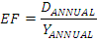
در این معادله، D: تقاضای سالانه به یک محصول؛ Y: بازده سالانه همان محصول به واحد هکتار جهانی است. هکتار جهانی، با کمک دو عامل ارزیابی می‌شود: ضریب بازده؛ که بازده متوسط ملی هر هکتار را با متوسط بازده جهانی در پهنه‌های زمین مشابه، مقایسه می‌کند، و ضریب تعادل که بهره‌وری نسبی میان انواع مختلف پهنه‌های زمین و آب را نشان می‌دهد. بنابراین فرمول جای پای اکولوژیک را می‌توان به‌صورت 2-2 نوشت:
(2-2) | 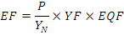
در معادله بالا، P: میزان محصول یا پسماند به جا مانده (برابر با D_{ANNUAL}) YN: متوسط بازده ملی برای P ؛YF: ضریب بازده منطقه ؛ EQF: ضریب تعادل نوع پهنه زمین؛ تفاوت بین جای پای تولید و مصرف، با فرمول زیر نشان داده می‌شود:
(2-3)
EF_{C}: جای پای اکولوژیک مصرف EF_{P}: جای پای اکولوژیک تولید EF_{I}: جای پای جریان کالاهای وارداتی ؛ EF_{E}: جای پای جریان کالاهای صادراتی است. جای پای اکولوژیک تولید (EF_{p}) نشان دهنده تقاضای اصلی ظرفیت زیستی است و با معادله زیر محاسبه می‌شود.
(2-4) | 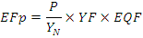
P: میزان تولید به‌دست‌آمده یا دی‌اکسید کربن منتشر شده،: YN بازده متوسط ملی برای p ؛ YF: ضریب بازده؛ EQF: ضریب تعادل برای نوع مصرف زمین هستند. ضریب بازده، تفاوت بین بازده میانگین جهانی و محلی را برای تولیدات قابل استفاده در یک نوع مصرف زمین خاص را نشان می‌دهد. آن‌ها نسبت میانگین ملی را به بازده میانگین جهانی محاسبه می‌کنند و سپس با کشورها، انواع مصرف زمین، و سال، در محاسبات جای پای اکولوژیک ملی تغییر می‌دهند. ضریب تعادل، نواحی یک نوع مصرف زمین خاص موجود یا مورد تقاضا را به واحدهای متوسط نواحی بهره‌ور زیستی جهانی تبدیل می‌کند. ضریب تعادل، نسبت حداکثر بهره‌وری اکولوژیک بالقوه متوسط زمین جهانی، یک نوع خاص مصرف زمین و بهره‌وری متوسط همه زمین‌های حاصلخیز کره زمین را محاسبه می‌کند (Shahanavaz,2012:46). پس‌ازآنکه جای پای اکولوژیک مورد محاسبه قرار گرفت، برای آزمون پایداری منطقه‌ای، نیاز است تا ظرفیت زیستی نیز برآورد شود. ظرفیت زیستی، نواحی زمین حاصلخیزی است که برای تولید منابع و جذب پسماند وجود دارد. ظرفیت زیستی مناطقی مانند صحرای افریقا و کوه‌های آلپ، که زندگی در آنجا وجود ندارد را شامل نمی‌شود. ظرفیت زیستی یک معیار برای اندازه‌گیری میزان زمین حاصلخیز موجود و توانایی این مناطق برای تولید محصولات کشاورزی، علف، چوب، ماهی و همچنین جذب پسماند نشان می‌دهد. و همچنین بیان می‌کند که چه مقدار از این ظرفیت توسط بناها (زمین ساخته شده) اشغال شده‌اند (Shahanavaz,2012:46). محاسبه ظرفیت زیستی، با میزان کلی زمین بهره‌ور زیستی موجود آغاز می‌شود. ظرفیت زیستی، یک معیار تراکمی از میزان زمین موجود است که با بهره‌وری آن زمین وزن دهی شده است. به‌طور خلاصه، ظرفیت زیستی، توانایی پهنه‌های آبی و خاکی برای تهیه خدمات اکولوژیک است. ظرفیت زیستی یک کشور برای هر نوع مصرف زمین به‌صورت زیر محاسبه می‌شود.
(2-5)
در معادله (2-5) BC، ظرفیت زیستی، A، نواحی موجود برای یک نوع مصرف زمین معین، و YF و EQF به ترتیب ضریب بازده و ضریب تعادل، برای انواع مصرف زمین کشور هستند. ضریب بازده، نسبت متوسط بازده ملی به متوسط بازده جهانی است. ضریب تعادل، نواحی موجود یا مورد تقاضای یک نوع زمین خاص (مانند میانگین زمین کشاورزی جهانی، مرتع و غیره) درون واحدهای متوسط نواحی بهره‌ور زیستی جهان و متنوع بر حسب نوع مصرف زمین و سال را نشان می‌دهد (Shahanavaz,2012:46). ظرفیت زیستی با دو عامل تعیین می‌شود: پهنه‌های آبی و خاکی بهره‌ور زیستی و حاصلخیزی آن پهنه‌ها که با معیار میزان بازده برای هر هکتار اندازه‌گیری می‌شوند. در سال 1971، ارلیک و هلدرن، کار اولیه‌ای ارائه دادند که عوامل تکوین ذخیره سرمایه طبیعی را مورد بررسی قرار می‌داد و این عوامل عبارت‌اند از: جمعیت، فراوانی، فناوری. این مدل به اسم مدل IPAT معروف شد. (اثر زیست‌محیطی= جمعیت فراوانیتکنولوژی) و یک چارچوب مفید برای بررسی اثر زیست‌محیطی باقی ماند. نیروهای محرک تغییر در جای پای اکولوژیک می‌توانند با مجموع پنج عامل مؤثر کسری اکولوژیک جهانی یا کشورهای دارای کسری اکولوژیک از مدل IPAT مشتق شوند. جای پای اکولوژیک با سه عامل: جمعیت، سرانه مصرف، و حجم منابع و پسماندها تعیین می‌شود (Ecological Footprint Atlas: 2010,23).
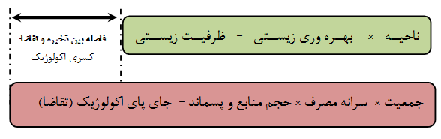
شکل 2- عوامل جای پا و ظرفیت زیستی که کسری اکولوژیک را تعیین می‌کند –
منبع: (Shahanavaz, 2012)

در ادامه به چند نمونه پژوهش انجام شده در این حوزه اشاره می‌شود.

پیشینه پژوهش
در سال 1385، فرزانه ساسان پور در رساله دکتری خود با عنوان «بررسی کلان‌شهر تهران با روش جای پای بوم‌شناختی» با استفاده از روش جای پای اکولوژیک به بررسی پایداری در شهر تهران پرداخت. وی به بررسی جای پا در چهار حوزه مصرفی مسکن، حمل‌ونقل، غذا و کالاها و خدمات در شهر تهران پرداخت. با محاسبات انجام داده، در بخش غذا سرانه جای پای مواد غذایی معادل 9/0 هکتار برآورد شده است. همچنین در بخش کالا و خدمات جای پا معادل 66/2 به ازای هر نفر سکنه و در بخش مسکن 22/0 هکتار و در بخش حمل‌ونقل 0038/0 هکتار به ازای هر نفر برآورد شده است. درنهایت سرانه جای پای کل تهران 79/3 هکتار محاسبه شده است. نویسنده اذعان دارد که با این مقدار جای پا، کلان‌شهر تهران در شرایط پایدار به سر نمی‌برد و معتقدند در برنامه‌ریزی‌های صورت گرفته به ظرفیت‌های اکولوژیکی شهر تهران توجهی نشده است و یا در صورت وجود برنامه کوتاه‌مدت در این زمینه، مدیریت شهری فاقد ابزار لازم برای اجرا بوده است و ازآنجاکه این مشکل روز به روز جدی‌تر می‌شود نیاز به شیوه‌های مدیریت جدید و از پایین، دارد.
(Shah navaz 2011) در پایان‌نامه کارشناسی ارشد خود به بررسی شاخص جای پای اکولوژیک در شهر رشت با استفاده از روش واکرناگل (1994) پرداخته است. بر اساس محاسبات، جای پای اکولوژیک منطقه شهری رشت، 979/1 هکتار به ازای هر نفر برآورد شد همچنین، ظرفیت زیستی414/0 هکتار به ازای هر نفر محاسبه گردید. با توجه به اینکه مقدار ظرفیت زیستی کمتر از جای پای اکولوژیک رشت است، به این نتیجه می‌رسد که منطقه شهری رشت از لحاظ اکولوژیک ناپایدار است. محاسبات نشان می‌دهد که به‌صورت کلی منطقه شهری رشت 39/1342153 هکتار کسری اکولوژیک دارد و این مقدار کسری اکولوژیک، با واردات منابع از مناطق پشتیبان جبران می‌شود. نتایج حاصل از محاسبات نشان می‌دهد که منطقه شهری رشت برای تأمین نیازهای خود تا حد زیادی وابسته به مناطق پشتیبان خود بوده و از لحاظ اکولوژیکی پایدار نیست (Shahanavaz, 2012).
(Gharakhli et al., 2013) به بررسی جای پای اکولوژیکی شهر کرمانشاه، می‌پردازند و به این پرسش پاسخ می‌دهند: آیا فضای بوم‌شناسی شهر کرمانشاه توان حمایت و برآوردن نیازهای اساسی جمعیت شهر را دارد؟ این پژوهش با روش توصیفی انجام گرفته و جامعه آماری آن تمام خانوارهای شهری کرمانشاه بوده که آمار مربوط به میزان مصرف آن‌ها از دو روش مراجع رسمی و پرسش‌نامه پژوهشگر ساخته، متشکل از 14 گویه جمع‌آوری شده است. حجم نمونه 322 خانوار بوده است. یافته‌های این پژوهش نشان می‌دهد که جای پای اکولوژیکی شهر کرمانشاه در گروه‌های مصرفی مواد غذایی، حمل‌ونقل، گرمایش گازهای طبیعی، آب، برق و زمین مورد نیاز برای دفع مواد زائد 82‌/1 هکتار بوده است، که مقایسه آن با فضاهای پشتیبان آن، مانند شهرستان و استان، بیانگر این است که شهر کرمانشاه برای برآوردن نیازهای زیستی و پایداری خویش متکی به منطقه‌ای فراتر از استان کرمانشاه است. نگاهی به میزان مواد مصرفی شهر کرمانشاه، نشان می‌دهد که سهم مواد غذایی با 22‌/1 هکتار، بیشترین سهم را در بین سایر مواد دارد. کمترین میزان مربوط به زمین مورد نیاز برای دفع زباله 06‌/0مترمربع به ازای هر نفر بوده است. ازآنجایی‌که ظرفیت زیستی ایران 8‌/0هکتار است، جای پای اکولوژیکی 82‌/1 هکتاری شهر کرمانشاه بدان معناست که 275‌/2 برابر بیش از سهم خود، از ظرفیت زیستی قابل تحمل کشور را به خود اختصاص داده است. به گفته دیگر با ادامه روند کنونی مصرف، شهر کرمانشاه برای تأمین غذا، انرژی و زمین مورد نیاز برای جذب دی‌اکسیدکربن، به فضایی حدود 180 برابر مساحت کنونی خود نیازمند است (Gharakhloo et al., 2013).

جدول 1- مقایسه تحقیقات انجام شده در ایران
محقق | منطقه مورد مطالعه | شاکله تحقیق انجام شده
ساسان پور (1385) | منطقه شهری تهران | محاسبه جای پای اکولوژیک تهران
عربی‌یزدی و همکاران (1387) | ایران | محاسبه جای پای اکولوژیک آب ایران
عربی یزدی و همکاران (1388) | خراسان رضوی | جای پای اکولوژیک آب در خراسان رضوی
سرایی و فرشاد (1389) | منطقه شهری بوشهر | محاسبه جای پای اکولوژیک بوشهر
فریادی و صمدپور (1389) | منطقه شهری تهران | محاسبه جای پای اکولوژیک مصرف سوخت‌های فسیلی در بخش حمل‌ونقل تهران
سرایی و زارعی (1390) | ایران | محاسبه جای پای اکولوژیک کل کشور ایران
شکور و همکاران (1390) | بوان ممسنی | سنجش پایداری گردشگری در بوان ممسنی
شهانواز (1391) | منطقه شهری رشت | محاسبه جای پای اکولوژیک رشت
ساسان پور و سلیمانی (1391) | لندن، سانتیاگو و تهران | محاسبه جای پای اکولوژیک تهران
قرخلو و همکاران (1392) | منطقه شهری کرمانشاه | محاسبه جای پای اکولوژیک کرمانشاه
جعفری نژاد و همکاران (1392) | کرمان | جای پای اکولوژیک آب برای محصولات پسته و خرما
حاجیلو و همکاران (1392) | تبریز | محاسبه جای پای اکولوژیک تبریز
منبع: مطالعات پژوهش

اما به‌صورت خلاصه تحقیقات انجام شده در ایران را می‌توان در جدول زیر خلاصه نمود. همان‌گونه که مشخص است محاسبه جای پای اکولوژیک برای مناطق شهری تنها در شهرها و مناطق، تهران، رشت، کرمانشاه به‌صورت مستقیم محاسبه شده است و برای شهرهایی مثل بوشهر، تبریز نیز به‌صورت جانبی مورد محاسبه قرارگرفته است. در سایر پژوهش‌های انجام شده نیز جای پای برای مصارف جزئی همچون مصرف آب، مصارف فسیلی و جای پای ناشی از گردشگری مورد محاسبه قرارگرفته است.

روش پژوهش
همان‌گونه که از ساختار پژوهش حاضر قابل دریافت است، ابزار مورد استفاده، شاخص جای پای اکولوژیک می‌باشد که با روش معرفی شده توسط واکرناگل و ریز (Wackernagel and Rees,1994)، برای استان‌های خراسان شمالی، خراسان جنوبی و خراسان رضوی محاسبه شده و از این طریق مقادیر جای پای ساکنین هر یک از استان‌های فوق بر محیط‌زیست خود که ناشی از مصارف در بخش‌های حمل‌ونقل، غذا، مسکن و کالاها و خدمات است، اندازه‌گیری خواهد شد. علاوه بر این با توجه به پتانسیل موجود در استان‌های فوق، میزان ظرفیت زیستی بر اساس مبانی نظری معرفی شده، محاسبه خواهد شد. در انتها با مقایسه میان ظرفیت زیستی و جای پای اکولوژیک در هر یک از استان‌ها، در مورد مقادیر کسری اکولوژیک آن‌ها تصمیم‌گیری می‌شود. داده‌های مورد استفاده برگرفته از سالنامه‌های آماری استانی و سالنامه انرژی سال 1390 بوده که با استفاده از بسته‌های نرم‌افزاری اکسل و آرک ویو مورد تحلیل و ارزیابی قرارگرفته است (روش دقیق محاسبه در بخش نتایج توضیح داده می‌شود).

بحث و یافته‌ها
در این بخش با استفاده از داده‌های موجود در سال 1390 برای استان‌های خراسان شمالی، جنوب و رضوی میزان جای پای اکولوژیک و ظرفیت زیستی را محاسبه خواهیم کرد. در ادامه در مورد روش محاسبه در هر بخش توضیحاتی ارائه خواهد شد.

جای پای مصارف غذایی
در بخش مصارف غذایی، انسان‌ها از زمین‌های کشاورزی، دریایی، جنگلی، ساخته شده و مرتع استفاده می‌کنند. همچنین در این فرآیند، آنان مقادیری از سوخت‌های فسیلی را نیز مورد استفاده قرار می‌دهند، که از آن به عنوان زمین انرژی نام خواهیم برد. در اولین گام مقدار زمین کشاورزی لازم برای برطرف نمودن نیازهای مصرفی ساکنین استان‌های مورد مطالعه را اندازه‌گیری می‌کنیم. برای این کار مقادیر مصرف، تولید و بازده تولید هر یک از اقلام اصلی در سبد خانوار ایرانیان اعم از ارقام برنج، گندم (دیم و آبی)، سیب‌زمینی، پیاز، چغندرقند، نیشکر، سویا، کلزا، سایر دانه‌های روغنی (اعم از آفتابگردان، بادام‌زمینی و ...) و کلیه محصولات باغی را محاسبه می‌کنیم. مقدار زمین لازم برای تأمین نیازهای مصرفی در هرکدام از اقلام فوق با استفاده از بازده تولید در هر یک از محصولات برای استان‌های فوق محاسبه خواهد شد و تجمیع آن برای تمام مصارف کشاورزی نشانگر مقدار جای پای اکولوژیک در بخش مصارف غذا روی زمین‌های کشاورزی استان است. برای روشن شدن میزان وابستگی استان به مناطق پشتیبان، در این بخش فرض کرده‌ایم اگر مقدار مصارف غذایی استان از تولیداتش بیشتر باشد، ساکنان استان به‌ناچار باید نیازهای مصرفی خود را از سایر استان‌ها تأمین کند.
بخش دیگر در محاسبه جای پای اکولوژیک مصارف غذایی مربوط به زمین مرتع می‌باشد. بر اساس نظر واکرناگل، برای محاسبه زمین مرتع در این بخش مقدار مصارف غذایی گوشت قرمز و شیر مورد ارزیابی قرار خواهد گرفت. ازاین‌رو مقدار سرانه مصرف گوشت و شیر و مقدار سرانه تولید گوشت و شیر در استان‌های مورد مطالعه محاسبه خواهد شد. در ادامه برای محاسبه مقدار جای پای اکولوژیک در زمین مرتع، از ساختار واکرناگل بهره‌برداری کرده و فرض می‌کنیم هر یک از دام‌های موجود در استان برای تأمین نیازهای خود به 24/1 هکتار مرتع نیاز دارند که این مقدار هم برای تولید گوشت، شیر، پشم و سایر محصولات دامی مورد استفاده قرار خواهد گرفت.
یکی دیگر از بخش‌های مورد استفاده مربوط به زمین‌های ساخته شده است. برای محاسبه مقدار زمین‌های ساخته شده چند بخش مورد ارزیابی قرار خواهد گرفت، این موارد شامل مقدار زمین‌های مربوط به استخرهای پرورش ماهی‌های سرد آبی و گرم آبی، زمین‌های مورد استفاده برای کارخانجات صنایع غذایی در استان‌های مورد مطالعه، زمین‌های استفاده شده برای پرورش دام‌های شیری و گوشتی در استان است. یکی دیگر از مصارفی که برای تأمین غذا مورد ارزیابی قرار می‌گیرد، زمین‌های جنگلی است. برای مثال مقادیری کاغذی که صرف بسته‌بندی و لفاف در صنایع غذایی می‌شود در این بخش محاسبه شده است. علاوه بر این مصارف غذایی افراد در استان‌ها می‌تواند شامل مصرف غذاهای دریایی نیز شود، که برای استحصال آن از زمین موسوم به زمین دریا بهره‌برداری می‌شود.
در انتها، برای محاسبه جای پا اکولوژیک مصارف غذایی، لازم است زمین انرژی را نیز محاسبه نماییم. به‌عبارت‌دیگر برای از میان بردن co₂ حاصل از سوخت‌های فسیلی مورد استفاده در بخش کشاورزی برای تأمین نیازهای غذایی، نیازمند فشار اکولوژیکی به اراضی جغرافیایی خواهیم بود، این اراضی برای هر یک از سوخت‌های فسیلی (بنزین، نفت سفید، گاز، نفت کوره، نفت گاز و برق) بر اساس روش و ضرایب معرفی شده توسط واکرناگل مورد سنجش قرار خواهند گرفت. بنابراین برای محاسبه این رقم ابتدا مقدار مصرف انرژی در بخش کشاورزی برای استان‌های فوق را از ترازنامه انرژی به دست می‌آوریم که بر اساس روش جای پا، تمام انرژی‌های مورد استفاده باید به واحد مشترک مگاژول یا گیگا ژول تبدیل شوند. در ادامه با استفاده از ضرایب تبدیلی واکرناگل، مگاژول انرژی به هکتار زمین مورد نیاز تبدیل شده و از این طریق زمین سرانه در بخش زمین انرژی محاسبه می‌شود. بر اساس روش واکرناگل، میزان دی‌اکسید کربن ناشی از مصرف 100 گیگاژول سوخت‌های فسیلی نیاز به زمینی معادل با یک هکتار دارد، به این معنا که هر هکتار زمین حاصلخیز در یک سال می‌تواند 100 گیگا ژول انرژی تولید نماید (Wackernagel,1994:104). خلاصه نتایج حاصل از محاسبه جای پای اکولوژیک در بخش مصارف غذایی در استان‌های حاشیه سواحل جنوبی ایران را می‌توان در شکل (3) مشاهده نمود. نتایج نشان از آن دارد که ساکنان استان خراسان شمالی برای تأمین مصارف غذایی خود نیازمند 683/0 هکتار زمین می‌باشند که از این میان 511/0 هکتار را می‌توانند از اراضی داخل استان تأمین کنند و مابقی زمین‌های مورد نیازشان باشد از اراضی پشتیبان از سایر نواحی به دست آید. ساکنان استان خراسان رضوی برای تأمین غذا نیازمند 816/0 هکتار زمین می‌باشند که 85 درصد از آن را می‌توانند از اراضی داخل استان خود تأمین کرده و تنها 15 درصد به زمین‌های مناطق پشتیبان وابستگی دارند. جای پای اکولوژیک مصارف غذایی برای ساکنان استان خراسان جنوبی برابر با 979/0 هکتار برای هر نفر می‌باشد که 77 درصد از آن از اراضی داخل استان تأمین شده و هر یک از ساکنان استان برای تأمین نیازهای مصرفی خود وابستگی 23 درصدی به اراضی خارج از استان دارند.

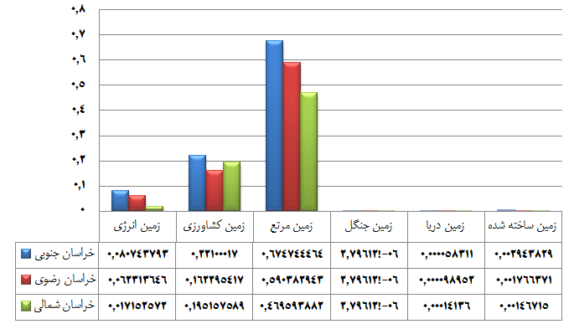
شکل 3- سرانه جای پای اکولوژیک برای مصارف غذایی استان‌های خراسان

مطالعه نتایج حاصل از زیر بخش‌های زمین در شکل (3) نشان می‌دهد که برای تمامی استان‌ها زمین مرتع بالاترین و زمین جنگل کمترین جای پای ساکنان استان‌های فوق را برای تأمین نیازهای غذایی را به خود اختصاص داده‌اند.
جای پای حمل‌ونقل
انسان برای تأمین نیازهای مصرفی خود ناگزیر است از سیستم حمل‌ونقل نیز بهره‌برداری نماید. ازاین‌رو تأمین نیاز به حمل‌ونقل یکی از بخش‌های اصلی جای پای وی بر اکوسیستم است. برای تأمین حمل‌ونقل، انسان از زمین ساخته شده و زمین انرژی بهره‌برداری می‌کند (Wackernagel,1994)، که در ادامه این دو بخش را برای استان‌های جنوبی محاسبه خواهیم کرد. برای محاسبه جای پای اکولوژیک در بخش حمل نقل، ابتدا مقدار زمین مورد نیاز برای از میان بردن دی‌اکسید کربن مصرفی در بخش حمل‌ونقل را محاسبه می‌کنیم، برای این کار مقادیر مصرفی بنزین، گاز، نفت کوره، نفت گاز و برق، در بخش حمل ریلی، دریایی، زمینی را محاسبه کرده و بر اساس تبدیل‌های استاندارد معرفی شده برای هر نوع سوخت، معادل انرژی آن‌ها را به واحد ژول محاسبه کرده و آن‌ها را تجمیع خواهیم کرد. اما برای محاسبه جای پای اکولوژیک نیاز است تا مقدار زمین مورد نیاز برای دفع دی‌اکسید کربن حاصل از این مقدار سوخت‌های فسیلی و یا مقدار زمین‌های مورد نیاز برای تولید سوخت‌های فسیلی به‌صورت سرانه محاسبه شود. بر اساس فرض مورد استفاده واکرناگل هر هکتار زمین، معادل 100 گیگاژول انرژی تولید می‌کند، بنابراین مقدار گیگاژول انرژی را به هکتار زمین معادل آن تبدیل کرده و از این طریق سرانه زمین انرژی استفاده شده در بخش حمل‌ونقل برای استان‌های فوق را محاسبه می‌کنیم. پس از محاسبه مقدار زمین انرژی نیاز است تا زمین‌های ساخته شده در بخش حمل‌ونقل نیز محاسبه شود، برای محاسبه زمین ساخته شده، مقدار انواع راه‌های موجود در استان‌ها اعم از آزادراه‌ها، بزرگراه، راه اصلی عریض، راه اصلی دو خطه، راه فرعی عریض، راه فرعی درجه یک، راه فرعی درجه دو، سایر راه‌های آسفالته، راه فرعی شنی عریض، راه فرعی شنی درجه یک، راه فرعی شنی درجه دو، راه‌های روستایی، طول انواع خطوط راه‌آهن اصلی، صنعتی و تجاری، فرعی و مانوری، فرودگاه‌ها، ایستگاه‌های راه‌آهن، جمع‌آوری و معادل سرانه هکتار آن برای استان محاسبه شده و به عنوان شاخصی برای زمین ساخته شده در استان بکار می‌رود. ازآنجایی‌که بر اساس نظر واکرناگل و ریز جای پای حمل‌ونقل شامل زمین کشاورزی، زمین مرتع و زمین جنگل نمی‌شود؛ بنابراین برای محاسبه کل جای پای اکولوژیک در بخش حمل‌ونقل مقادیر زمین انرژی و زمین ساخته شده را با هم جمع می‌کنیم. نتایج حاصل از محاسبات فوق در شکل (4) نمایش داده شده است.
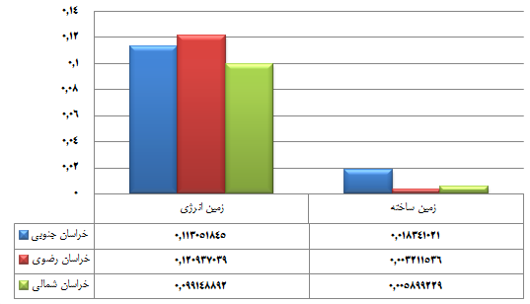
شکل 4- سرانه جای پای اکولوژیک برای تأمین نیازهای حمل‌ونقل استان‌های خراسان

همان‌گونه که از شکل قابل برداشت است، برای تأمین نیاز حمل‌ونقل هر یک از ساکنان استان خراسان شمالی، نیازمند 105/0 هکتار زمین می‌باشند که از این میان 099/0 هکتار برای زمین انرژی و 0058/0 هکتار برای زمین‌های ساخته شده خواهد بود. جای پای هر یک از ساکنان استان خراسان رضوی برای تأمین مصارف حمل‌ونقل، برابر با 124/0 هکتار می‌باشد که 120/0 هکتار آن به‌واسطه زمین انرژی و 0032/0 آن به‌منظور زمین ساخته شده مورد استفاده قرارگرفته است. ساکنان استان خراسان جنوبی برای حمل‌ونقل، نیازمند 131/0 هکتار زمین می‌باشند که 113/0 هکتار از آن برای تأمین زمین انرژی و بقیه مربوط به زمین ساخته شده می‌باشد.

جای پای کالاها و خدمات
یکی دیگر از مهم‌ترین بخش‌های مصرفی انسان‌ها در اقتصاد، مصرف کالاها و خدمات عمومی یا به‌عبارت‌دیگر، مصارف غیرخوراکی (بجز مسکن و حمل‌ونقل) آنان است، مصارفی همچون پوشاک، کیف و کفش، و خدماتی همچون آموزش، بهداشت و درمان، خدمات عمومی و ... به دلیل اهمیت بالای این بخش از مصارف خانوار، لازم است تا جای پای حاصل از مصارف فوق نیز به‌صورت مجزا محاسبه شود. در این بخش نیز خانوارها برای تأمین نیازهای مصرفی خود به زمین در بخش‌های مختلفی نیاز دارند، جنگل، مرتع، زمین کشاورزی، زمین ساخته شده و زمین انرژی بر اساس پایه‌های استاندارد جای پای اکولوژیک باید محاسبه شود.
در ابتدا، به دنبال آن خواهیم بود تا زمین انرژی در بخش کالاها و خدمات را محاسبه نماییم. برای این منظور بر اساس واکرناگل (Wackernagel,1994)، به آمارهای مربوط به هزینه درآمد خانوار رجوع خواهیم کرد. آمارهای هزینه درآمد خانوارهای ساکن در استان‌های واقع در سواحل جنوبی کشور در دو بخش روستایی و شهری و در زیر بخش‌های مربوط به کیف و کفش، لوازم اثاثیه و ملزومات و خدمات خانوار، بهداشت و درمان، تفریحات سرگرمی‌ها و خدمات فرهنگی، کالاها و خدمات متفرقه خانوار (و تمام زیر بخش‌های مربوط به هر یک از موارد بالا) دسته‌بندی کرده و مقدار متوسط هزینه‌های غیرخوراکی خانوارهای هر استان را محاسبه نمودیم. پس این مرحله باید با استفاده از مقدار شدت انرژی در بخش‌های مختلف اقتصاد ایران، میزان انرژی صرف شده بابت مصارف خانوارهای را در بخش‌های مختلف به دست آوریم. برای استخراج شدت انرژی از محاسبات انجام شده توسط گلی و اشرفی (Goli & Ashrafi, 2010) بهره‌برداری می‌کنیم. پس‌ازاین مرحله معادل انرژی مصرفی سرانه هر یک از ساکنان استان‌ها در هرکدام از زیر بخش‌های مصرفی مربوط به کالاها و خدمات محاسبه شده و نتایج با استفاده از تبدیل‌های واکرناگل (Wackernagel,1994)، تبدیل به هکتار زمین خواهد شد.
پس از محاسبه زمین انرژی، به دنبال آن خواهیم بود تا بر اساس ساختار معرفی شده توسط واکرناگل، میزان زمین کشاورزی استفاده شده خانوارهای ساکن در هر استان را برای تأمین کالاها و خدمات خود محاسبه نماییم. همانند مطالعه واکرناگل (Wackernagel,1994)، برای محاسبه زمین کشاورزی، از میزان مصرف ساکنان استان از پنبه، تنباکو و توتون، چای بهره خواهیم برد. در این بخش نیز میزان استفاده سرانه از هر یک از محصولات از داده‌های استانی و هزینه درآمد خانوار محاسبه می‌شود. در بخش مصرف پنبه بر اساس داده‌های سازمان خواروبار جهانی، سرانه مصرف هر ایرانی به‌دست‌آمده و با توجه به هزینه‌های انجام شده هرکدام از ساکنان استان‌ها برای پوشاک و لباس، نسبت به کل هزینه‌های غیرخوراکی خود تعدیل می‌شود. پس‌ازاین مرحله با استفاده از آمارهای سازمان جهاد کشاورزی مقادیر تولید پنبه در استان‌های جنوبی و عملکرد در هکتار آن‌ها را محاسبه کرده و به عنوان معیاری برای بازدهی تولید جغرافیایی استفاده خواهیم کرد. با توجه به موارد فوق‌الذکر، میزان بازدهی به ازای هر هکتار و میزان مصرف به ازای هر نفر برای استان محاسبه شده و با توجه به معادله ارائه شده توسط واکرناگل (Wackernagel,1994)، مقدار زمین سرانه کشاورزی برای تأمین نیاز مصرفی به پنبه هر فرد ساکن در استان‌ها به دست آمد. در ادامه برای محاسبه زمین کشاورزی در این بخش، باید جای چای مصرف توتون و تنباکو نیز محاسبه شود. بر اساس آمارهای جهانی هر ایرانی سالانه بین 657-764 نخ سیگار مصرف می‌کند، از این آمار به عنوان شاخصی برای مصرف متوسط هر ایرانی از توتون و تنباکو بهره‌برداری کرده و با توجه به هزینه‌های خانوار برای توتون و تنباکو، مقادیر مصرف تعدیل شده استان از توتون و تنباکو را محاسبه خواهیم کرد. با توجه به روش ارائه شده توسط واکرناگل (Wackernagel,1994)، میزان زمین مورد نیاز برای تأمین مصرف توتون افراد را نیز محاسبه خواهیم کرد. در انتهای این بخش لازم است زمین مورد نیاز برای تأمین مصرف چای نیز محاسبه شود. با توجه به آمارهای جهانی هر ایرانی به‌صورت متوسط سالانه 4/1 کیلوگرم چای مصرف می‌کند، که از این به عنوان شاخصی برای مصرف سرانه چای ساکنان در هر استان بهره‌برداری خواهیم کرد. در ادامه با استفاده از روش واکرناگل (Wackernagel,1994)، مقدار زمین سرانه مورد نیاز خانوارها برای تأمین چای را نیز محاسبه خواهیم کرد. در انتهای این بخش، با جمع‌کردن مقدار زمین کشاورزی مورد نیاز برای پنبه، توتون و چای، مقدار جای پای اکولوژیک ساکنان هر یک از استان‌ها بر زمین‌های کشاورزی برای تأمین کالاها و خدمات مورد نیازشان را به دست می‌آوریم.
یکی دیگر از بخش‌های جغرافیایی که انسان برای تأمین نیازهای خود در بخش کالا و خدمات از آن بهره‌برداری می‌کند، مراتع هستند. در این بخش واکرناگل فرض می‌کند که انسان تنها برای تأمین پشم مورد نیاز برای البسه و پوشاک از مراتع بهره‌برداری می‌کند. پشم مورد نیاز نیز از گوسفندان تأمین می‌شود. اما در این بخش باید مقدار زمین مرتع مورد استفاده گوسفندان تفکیک صورت گیرد، به‌گونه‌ای که گوسفند پس از استفاده از مراتع، علاوه بر پشم، گوشت نیز تولید می‌کند. بنابراین بخشی از مراتع برای تولید گوشت و بخشی دیگر از آن برای تولید پشم مورد استفاده قرار می‌گیرد. با استفاده از ساختار معرفی شده توسط واکرناگل (Wackernagel,1994)، تلاش خواهیم کرد که میان این دو بخش تمایز قائل شویم. بر اساس آمارهای وزارت جهاد کشاورزی و سالنامه آماری استانی در سال 1390، تعداد گوسفندان و میزان استحصال پشم از آنان را برای استان‌های خراسان محاسبه می‌کنیم. با توجه به مقدار زمین مورد نیاز برای هر رأس گوسفند در یک سال، می‌توان مقدار مصرف مرتع برای هر استان را محاسبه و پس‌ازآن با توجه به جمعیت استان مقدار سرانه مراتع مورد نیاز برای هر فرد ساکن در استان به‌منظور تأمین نیازهای وی برای کالاها و خدمات را به دست آورد.
یکی دیگر از بخش‌های مورد استفاده در کالاها و خدمات میزان تقاضای افراد برای کاغذ است. در این بخش تقاضای افراد بر زمین‌های جنگلی منطقه تأثیر داشته و برای تأمین نیازهای خود ناگزیرند از چوب‌های استخراج شده از جنگل‌ها بهره‌برداری نمایند. فرض خواهیم کرد که متوسط استفاده از کاغذ با توجه به آمارهای ارائه شده بین 18-20 کیلوگرم در سال می‌باشد (جهاد کشاورزی و سایت خواروبار جهانی)، با توجه به مقدار چوب مورد نیاز برای تأمین یک تن کاغذ و همچنین بازدهی تولید جنگل‌های داخل محدوده کشور، می‌توان میزان زمین جنگل مورد نیاز برای تأمین تقاضای کاغذ هر فرد را محاسبه نمود، نتایج محاسبات حکایت از آن دارد که این مقدار معادل با 126/0 هکتار برای هر فرد می‌باشد.
برای تأمین کالاها و خدمات مصرفی غیرخوراکی نیز افراد نیاز به ایجاد کارگاه‌های و شرکت‌های تولیدی و خدماتی خواهند داشت. ازاین‌رو برای محاسبه مقدار زمین ساخته شده در بخش کالاها و خدمات، از تعداد کارگاه‌های صنعتی فعال (غیرخوراکی) در هر استان و همچنین، شرکت‌های خدماتی و تعاونی ثبت شده به عنوان شاخصی برای کارگاه‌ها و مساحت‌های تأمین کننده نیاز کالاها و خدمات استفاده کرده‌ایم. در انتهای این بخش، می‌توانیم با تجمیع بخش‌های قبل، میزان کل جای پای ساکنین هر یک از استان‌ها را بر اکولوژیک منطقه خود برای تأمین کالاها و خدمات مورد نیازشان به دست آوریم. نتایج حاصل از محاسبات فوق در شکل (5) نمایش داده شده است.
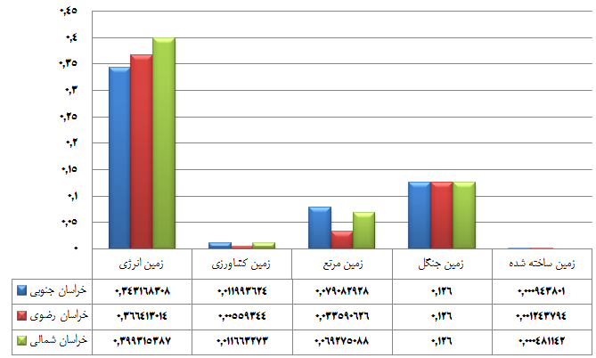
شکل 5- سرانه جای پای اکولوژیک برای مصارف کالاها و خدمات استان‌های خراسان

با توجه به شکل می‌توان دریافت که ساکنان استان خراسان شمالی برای تأمین مصارف کالاها و خدمات خود نیازمند 606/0 هکتار زمین می‌باشند که از این میان 399/0 هکتار مربوط به زمین انرژی می‌باشد. هرکدام از ساکنان استان خراسان رضوی دارای جای پای اکولوژیک 532/0 هکتار برای تأمین نیازهای خود به کالاها و خدمات هستند که از این میان 366/0 هکتار مربوط به زمین انرژی است. جای پای اکولوژیک ساکنان استان خراسان جنوبی برابر با 561/0 هکتار بوده که 343/0 هکتار از آن برای زمین انرژی اختصاص می‌یابد.

جای پای اکولوژیک مسکن
تأمین نیازهای مسکن افراد نیز مستلزم استفاده از اکولوژی در بخش‌های زمین جنگل، ساخته شده و زمین انرژی می‌باشد. در بخش مسکن نیز از انرژی‌های فسیلی بهره‌برداری می‌شود که با توجه به ساختار جای پای اکولوژیک، این مصارف سبب اثرگذاری زمین انرژی خواهد شد. در این بخش بر اساس ساختار طرح‌ریزی‌شده در رساله واکرناگل (Wackernagel,1994)، انرژی شامل دو مورد انرژی مورد استفاده برای تعمیرات و نگهداری ساختمان و در انرژی مورد استفاده در مسکن می‌باشد. لازم به ذکر است در این بخش مصرف انرژی در بخش خانگی را به عنوان انرژی مورد استفاده در بخش مسکن قلمداد می‌کنیم. این بخش از آمارها برگرفته از سالنامه انرژی سال 1390 کشور می‌باشد. اما برای محاسبه زمین انرژی باید از استاندارها و فروضی استفاده نماییم. بر اساس این فرض که انرژی ذخیره‌شده در یک الوار 10 مگاژول به ازای هر کیلوگرم الوار است (Brown, 1985:61) و همچنین این فرض که تقریباً برای ساخت یک خانه 6/23 متر مکعب چوب استفاده می‌شود (CE 1991:10-11). علاوه بر این عمر متوسط مسکن در ایران برابر با 30 سال می‌باشد (وزارت مسکن و شهرسازی). بنابراین با توجه به مساحت و تعداد واحدهای مسکونی در استان‌های مورد مطالعه (برگرفته از سالنامه آماری استانی) می‌توان میزان، انرژی حاصل برای ساخت و تعمیرات مسکن را محاسبه نمود. پس این مرحله با استفاده از سالنامه انرژی کشور، مقدار انواع سوخت‌های مصرفی در بخش خانگی را محاسبه کرده و با توجه به تبدیل‌های استاندارد و همچنین ساختار واکرناگل (Wackernagel,1994)، میزان معادل زمین به هکتار را محاسبه خواهیم کرد. در ادامه می‌توان با جمع دو بخش قبل، کل زمین انرژی مورد نیاز برای استان‌های کشور را محاسبه نمود.
یکی دیگر از بخش‌های مهم بخش مسکن، میزان جای پای افراد بر زمین‌های ساخته شده می‌باشد. برای محاسبه این بخش با بهره‌برداری از سرشماری آماری سال 90 مقدار مساحت زیربنای واحدهای مسکونی را در استان‌های خراسان را محاسبه کرده‌ایم. یکی دیگر از بخش‌های مورد استفاده در بخش مسکن، مقدار استفاده از زمین‌های جنگلی برای بهره‌برداری از چوب برای ساخت مسکن می‌باشد. همان‌گونه که پیش‌ازاین گفته شد، فرض می‌کنیم که تقریباً برای ساخت یک خانه 6/23 متر مکعب چوب استفاده می‌شود (CE 1991:10-11). علاوه بر این با توجه به داده‌های آماری حاصل از سرشماری استانی، بعد خانوار در استان‌ها محاسبه و بر اساس آن و مساحت ساختمان‌های موجود در هر استان، مقدار جای پای افراد بر زمین‌های جنگلی برای تأمین نیازشان به مسکن محاسبه می‌شود. با توجه به ساختار معرفی شده توسط واکرناگل (Wackernagel,1994)، در بخش مسکن تنها از زمین ساخته شده، زمین انرژی و زمین‌های جنگلی بهره‌برداری شده و نیازی به زمین دریا و مرتع وجود ندارد، ازاین‌رو با تجمیع جای پای زمین ساخته شده، زمین انرژی و زمین جنگلی قادر خواهیم بود تا مقدار کل جای پای اکولوژیک افراد به‌واسطه تأمین نیازهای مسکن را برای ساکنان هر یک از استان‌ها را محاسبه نماییم. با توجه به شکل (6) کل جای پای اکولوژیک ساکنان استان خراسان شمالی برابر با 575/0 هکتار می‌باشد که 34/0 هکتار آن به‌واسطه زمین‌های جنگلی است. ساکنان استان خراسان رضوی نیز برای تأمین مسکن، نیازمند 651/0 هکتار زمین می‌باشند که زمین‌های جنگلی با اندازه 380/0 هکتاری بیشترین سهم را از جای پای آنان داراست. ساکنان استان خراسان جنوبی برای تأمین مسکن نیازمند 497/0 هکتار زمین می‌باشند که 366/0 هکتار آن مربوط به زمین‌های جنگلی است.

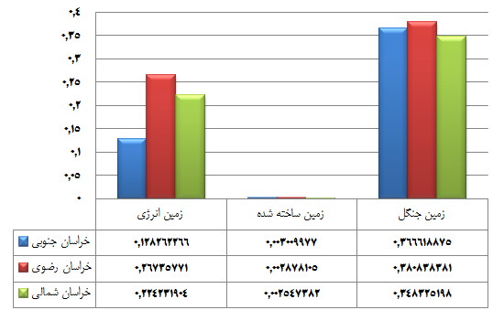
شکل 6- سرانه جای پای اکولوژیک برای مصارف مسکن استان‌های خراسان

ظرفیت زیستی
پس از محاسبه جای پای اکولوژیک ساکنان استان‌های سواحل جنوبی ایران بر جغرافیای اطرافشان، نیاز است تا مقدار پتانسیل جغرافیایی استان‌های فوق را نیز محاسبه نماییم، برای محاسبه این پتانسیل باید مقدار ظرفیت زیستی استان‌ها را محاسبه کنیم. برای محاسبه ظرفیت زیستی از بازدهی متوسط زمین‌های کشور (ضریب بازده) بر اساس گزارش جای پای اکولوژیک 2012 عمل کرده و ضرایب را از آن استخراج می‌کنیم. پس‌ازاین مرحله فرض خواهیم کرد بازدهی زمین‌های فوق برابر با بازدهی در استان‌های مورد مطالعه است. با توجه به جمعیت استان و مقدار اراضی استان در بخش‌های مرتع، کشاورزی، دریا، ساخته شده و جنگل، می‌توانیم ظرفیت زیستی سرانه هر یک از ساکنان استان‌های مورد مطالعه را در هر یک از بخش‌های فوق محاسبه نماییم. نتایج حاصل از محاسبه در شکل (7) نمایش داده شده است. سرانه ظرفیت زیستی برای ساکنان استان خراسان شمالی برابر با 2/1 می‌باشد که از این مقدار زمین کشاورزی با مقدار 85/0 بالاترین سهم را داراست. سرانه ظرفیت زیستی ساکنان استان خراسان رضوی برابر با 72/0 هکتار است که زمین کشاورزی با مقدار 57/0 هکتار بالاترین سهم از ظرفیت زیستی استان را به خود اختصاص داده است. ساکنان استان خراسان جنوبی دارای ظرفیت زیستی سرانه 25/1 هکتار می‌باشند که زمین مرتع با مقدار 476/0 هکتار بالاترین سهم را دارا می‌باشند.

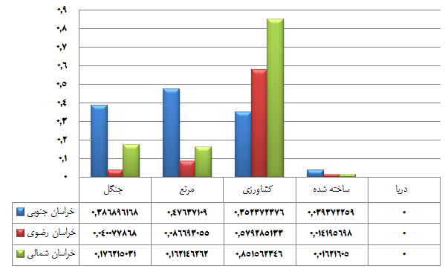
شکل 7- سرانه ظرفیت زیستی برای ساکنان استان‌های خراسان

نتیجه‌گیری
همان‌گونه که پیش‌ازاین نیز بیان شد، برای آزمون پایداری اکولوژیک منطقه جغرافیایی لازم است تا میزان جای پای اکولوژیک با ظرفیت زیستی مقایسه شود تا مقدار کسری یا مازاد اکولوژیک منطقه محاسبه گردد. به‌عبارت‌دیگر تفاوت بین ظرفیت زیستی و جای پای اکولوژیک یک منطقه یا کشور را کسری یا مازاد اکولوژیک گویند. کسری اکولوژیک زمانی رخ می‌دهد که جای پای یک جمعیت از ظرفیت زیستی منطقه موجود برای آن جمعیت تجاوز کند. بر عکس، اضافی اکولوژیک زمانی رخ می‌دهد که ظرفیت زیستی یک منطقه بیشتر از جای پای آن منطقه باشد. وقتی یک منطقه یا کشور دارای کسری اکولوژیک است، به این معنی است که منطقه، در مبادله جهانی، وارد کننده ظرفیت زیستی است. بر خلاف سطح ملی، در سطح جهانی کسری اکولوژیک در مبادله نمی‌تواند جبران شود و اضافه جهش به وجود می‌آید (Shahanavaz,2012). در ادامه با توجه به نتایج مستخرج در بخش قبل، مقدار ناپایداری اکولوژیک در هر استان را محاسبه خواهیم کرد.

خراسان جنوبی
مجموعه شکل‌های 8 نشان‌دهنده نتایج حاصل از محاسبات انجام شده برای استان خراسان جنوبی می‌باشد. با توجه به نتایج، کل جای پای اکولوژیک ساکنان استان 15/0 برابر مساحت استان و 72/1 برابر ظرفیت زیستی استان است. بالاترین ظرفیت زیستی در استان، مربوط به زمین مرتع و بالاترین بخش جای پای آنان به‌واسطه تقاضایشان برای غذا می‌باشد. سرانه ظرفیت زیستی ساکنان این استان 116 درصد بیشتر از متوسط ظرفیت زیستی کشور و جای پای اکولوژیک آنان نیز 3/5 درصد بیشتر از متوسط جای پای ساکنان ایران می‌باشد.

خراسان رضوی
مجموعه شکل‌های 9 نشان‌دهنده نتایج حاصل از محاسبات انجام شده برای استان خراسان رضوی می‌باشد. با توجه به نتایج، کل جای پای اکولوژیک ساکنان استان 07/1 برابر مساحت استان و 95/2 برابر ظرفیت زیستی استان است. بالاترین ظرفیت زیستی در استان، مربوط به زمین کشاورزی و بالاترین بخش جای پای آنان به‌واسطه تقاضایشان برای غذا می‌باشد. سرانه ظرفیت زیستی ساکنان این استان 24 درصد بیشتر از متوسط ظرفیت زیستی کشور و جای پای اکولوژیک آنان نیز 1/3 درصد بیشتر از متوسط جای پای ساکنان ایران می‌باشد.

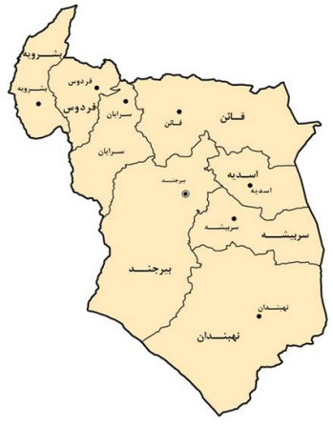 | 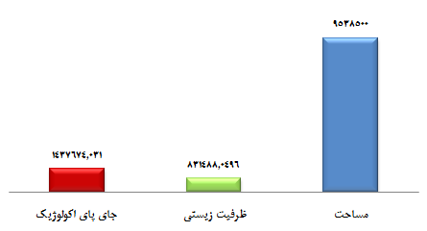
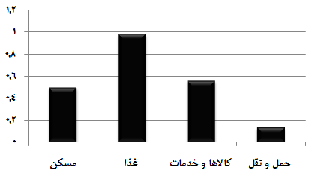  جای پای اکولوژیک در بخش‌های مصرفی (هکتار سرانه) | 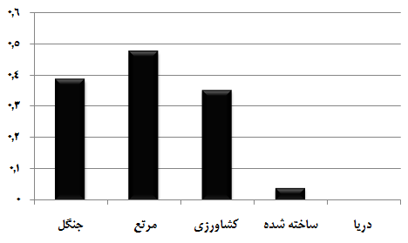  ظرفیت زیستی در بخش‌های مختلف زمین (هکتار سرانه)
شکل 8- مجموعه نتایج حاصل از جای پای اکولوژیک و ظرفیت زیستی استان خراسان جنوبی

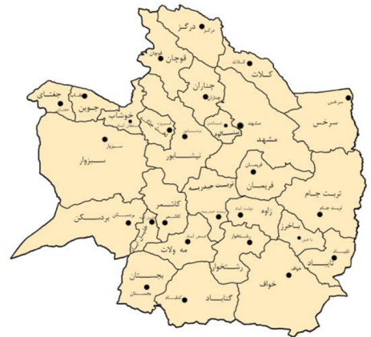 | 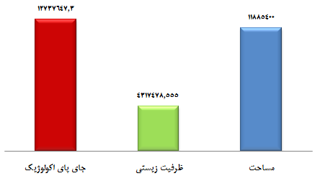
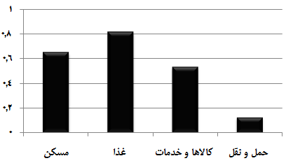  جای پای اکولوژیک در بخش‌های مصرفی (هکتار سرانه) | 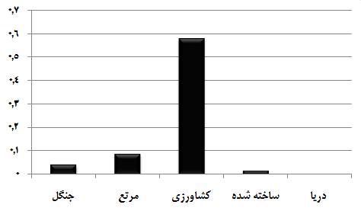  ظرفیت زیستی در بخش‌های مختلف زمین (هکتار سرانه)
شکل 9-مجموعه نتایج حاصل از جای پای اکولوژیک و ظرفیت زیستی استان خراسان رضوی
خراسان شمالی
مجموعه شکل‌های 10 نشان‌دهنده نتایج حاصل از محاسبات انجام شده برای استان خراسان شمالی می‌باشد. با توجه به نتایج، کل جای پای اکولوژیک ساکنان استان 6/0 برابر مساحت استان و 63/1 برابر ظرفیت زیستی استان است. بالاترین ظرفیت زیستی در استان، مربوط به زمین کشاورزی و بالاترین بخش جای پای آنان به‌واسطه تقاضایشان برای غذا می‌باشد. سرانه ظرفیت زیستی ساکنان این استان 107 درصد بیشتر از متوسط ظرفیت زیستی کشور و جای پای اکولوژیک آنان نیز 3/4 درصد کمتر از متوسط جای پای ساکنان ایران می‌باشد.

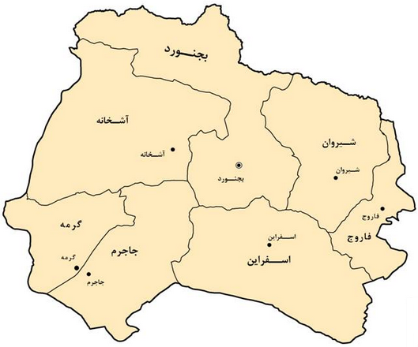 | 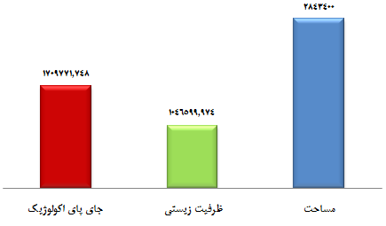
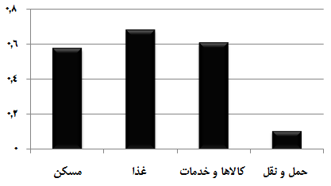  جای پای اکولوژیک در بخش‌های مصرفی (هکتار سرانه) | 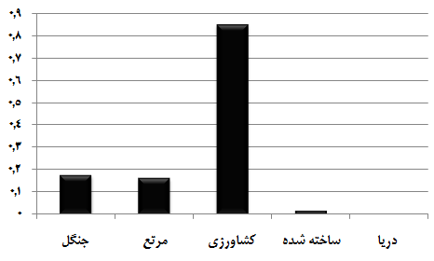  ظرفیت زیستی در بخش‌های مختلف زمین (هکتار سرانه)
شکل 10- مجموعه نتایج حاصل از جای پای اکولوژیک و ظرفیت زیستی استان خراسان شمالی

اما درنهایت مقایسه میزان کسری اکولوژیک و مقدار جای پای اکولوژیک در استان‌های مورد مطالعه نشان از آن دارد که ساکنان استان خراسان شمالی با مقدار 9704/1 هکتار دارای کمترین جای پای اکولوژیک و ساکنان استان خراسان جنوبی با مقدار 1699/2 هکتار برای هر نفر دارای بالاترین جای پای اکولوژیک در میان استان‌های مورد مطالعه می‌باشند. اما با توجه به مقادیر ظرفیت زیستی در هر استان، می‌توان کسری اکولوژیک سرانه ساکنان استان را با یکدیگر مقایسه نمود. با توجه به شکل 12، هر یک از ساکنان استان خراسان رضوی با کسری اکولوژیک به‌اندازه 1404/1 هکتار ناپایدارترین استان در میان استان‌های مورد مطالعه بوده و ساکنان استان خراسان شمالی با کسری اکولوژیک به‌اندازه 7642/0 هکتار برای هر نفر پایدارترین استان از لحاظ اکولوژیک در میان استان‌های مورد مطالعه می‌باشند.

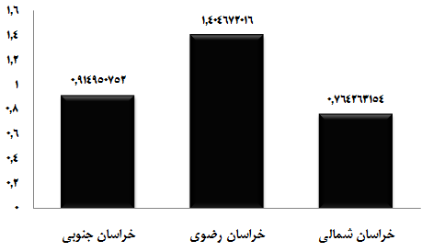
شکل 12- مقدار کسری اکولوژیک در میان استان‌های خراسان

خلاصه نتایج حاصل از جای پای اکولوژیک و ظرفیت زیستی در استان‌های مورد مطالعه را می‌توان در جدول 2 مشاهده نمود. به‌صورت خلاصه، یافته‌ها نشان از آن دارد که ارتباط مثبتی میان میزان تولید اقتصادی استان‌ها و اندازه جای پای اکولوژیک آن‌ها وجود دارد، به‌عبارت‌دیگر می‌توان انتظار داشت که ساختار توسعه اقتصادی در استان‌های خراسان رضوی، شمالی و جنوبی به‌گونه‌ای می‌باشد که با فشار غیر بهینه بر اکولوژیک و محیط‌زیست همراه است. ازاین‌رو پیشنهاد می‌شود که برنامه ریزان اقتصادی اجتماعی و زیست‌محیطی، راهکارهایی برای توسعه بهینه بدون فشار بر اکولوژی را طراحی کرده و ساختار جامعه را با در نظر گرفتن این موهبت الهی یعنی محیط‌زیست، برای آیندگان در نظر بگیرند. در سطوح جزئی‌تر بهینه‌سازی تولید اقتصادی بر اساس مزیت‌های نسبی استان‌ها، کاهش استفاده غیر بهینه از سوخت‌های فسیلی، توسعه بهینه شبکه‌های حمل‌ونقل و توجه به حمل‌ونقل عمومی، تشویق استفاده از انرژی‌های نو، بازبینی در الگوی مصرف خانوار و ... می‌تواند راهکارهایی برای بهبود وضعیت توسعه پایدار در استان‌های مورد بررسی باشد.

جدول 2- نتایج حاصل از محاسبه جای پای اکولوژیک در استان‌های خراسان
استان |  | زمین انرژی | زمین مرتع | زمین کشاورزی | زمین جنگل | زمین دریا | زمین ساخته شده | جمع
خراسان جنوبی | غذا | 0807/0 | 6747/0 | 2210/0 | 7/2*⁶⁻10 | 000058/0 | 0029/0 | 9794/0
خراسان جنوبی | حمل‌ونقل | 1130/0 | - | - | - | - | 01834/0 | 1313/0
خراسان جنوبی | کالا و خدمات | 3431/0 | 0790/0 | 0119/0 | 126/0 | - | 00094/0 | 5611/0
خراسان جنوبی | مسکن | 1282/0 | - | - | 3666/0 | - | 0030/0 | 4978/0
خراسان جنوبی | جمع | 6652/0 | 7538/0 | 2329/0 | 4926/0 | 000058/0 | 02524/0 | 1699/2
خراسان رضوی | غذا | 0623/0 | 5903/0 | 1622/0 | 7/2*⁶⁻10 | 000098/0 | 0017/0 | 8168/0
خراسان رضوی | حمل‌ونقل | 1209/0 | - | - | - | - | 0032/0 | 1241/0
خراسان رضوی | کالا و خدمات | 3664/0 | 0335/0 | 0055/0 | 126/0 | - | 0012/0 | 5328/0
خراسان رضوی | مسکن | 2673/0 | - | - | 3808/0 | - | 0028/0 | 6510/0
خراسان رضوی | جمع | 8170/0 | 6239/0 | 1678/0 | 5068/0 | 000098/0 | 0091/0 | 1249/2
خراسان شمالی | غذا | 0171/0 | 4695/0 | 1951/0 | 7/2*⁶⁻10 | 00014/0 | 0014/0 | 6835/0
خراسان شمالی | حمل‌ونقل | 0991/0 | - | - | - | - | 0059/0 | 1050/0
خراسان شمالی | کالا و خدمات | 3993/0 | 0692/0 | 0116/0 | 126/0 | - | 0004/0 | 6067/0
خراسان شمالی | مسکن | 2242/0 | - | - | 3483/0 | - | 0025/0 | 5751/0
خراسان شمالی | جمع | 7398/0 | 5388/0 | 2068/0 | 4743/0 | 00014/0 | 0103/0 | 9704/1
منبع: یافته‌های پژوهش

References
Gharakhloo, M. & Hataminejad, H. & Baghvand, A. & Yalveh,M. (2013). Evaluation of urban sustainability by Ecological footprint method (case study kermanshah city), Human Geography Research, No. 45 (2) 105-120. (in Persian)
Goli, Z.& Ashrafi, Y. (2010). Assessment of country energy intensity and the analysis Using the Fisher ideal index in iran, Economic Research and Policies No. 54, 35-54. (in Persian)
Hoseinzadeh dalir, k. & Sasanpour F. (2006). Ecological footprint method in sustainability of mega cities with the attitude of Tehran metropolis, Geographical Research, No. 82, 83-100. (in Persian)
Jome pour, M.& hataminejad, H.& Shahanavaz, S. (2013). Sustainable development of Rasht county using ecological footprint, Human Geography Research, No. 45(3),191-208. (in Persian)
Pourasghar Sangachin, F.& Salehi, E.& Masnavi, M. R. (2010). An Analytical- Comparative Study on Measurement Methods of Sustainable Development, Environmental Researches, 2010(Issue 1) (in Persian)
Pourjafar, M.& Khodaee, Z.& Pourkheiry, A. (2011). Analytical approach in understanding components, indicators Sustainable urban development, Iranian social development studies, No. 3, 25-37. (in Persian)
Rees, W. E. (2000). Eco-footprint analysis: Merits and brickbats. Ecological Economics, 32 (3), 371- 374.
Rees, W. E. (1996). Revisiting carrying capacity: Area-based indicators of sustainability. Population and Environment: A Journal of Interdisciplinary Studies, 17 (3), 195- 215.
Shahanavaz S. (2012). Sustainable development of urban areas in Rasht using ecological footprints, M.A thesis, Faculty of social sciences, Allameh Tabatabaee University. (in Persian)
Simmons, C. & Lewis, K. & Barrett, J. (2000). Two feet – two approaches: a component-based model of ecological footprinting. Ecological Economics 32(3), 375-380.
Wackernagel, M. & and Yount, J. D. (1998). Ecological footprint: An indicator of progress towards regional susainability. Environment Monitoring and Assessment, 51, 511-529.
Wackernagel, M.& Niels, B. S.& Deumling, D.& Linares, A. C.& Jenkins, M.& Kapos, V.& Monfreda, C.& Loh, J., Myers, N.& Norgaard, R., & Randers, J. (2002) Tracking the ecological overshoot of the human economy. Proceedings of the National Academy of Science of United States of America.
Wackernagel, Mathis & j. David Yount. (2000). footprints for sustainability: the next steps, Environment, Development and Sustainability, 2, 1; Abi/Inform Global.
Wackernagel, Mathis & Wiliam, Rees. (1996). our ecological footprint: reducing human impact on the earth. Gabriola Island, Canada: New Society Publishers.
Wackernagel, Mathis. (1994). ecological footprint and appropriated carrying capacity: a tool for planning toward sustainability, a thesis submitted in partial fulfillment of the requirements for the degree of doctor of philophy, university of British Colombia.
Wackernagel, Mathis. (1998). Analysis National natural capital accounting with the ecological footprint concept, Ecological Economics 29, 375–390.
Wackernagel, Mathis. (1998). the ecological footprint: an indicator of progress toward regional sustainability, environmental monitoring and assessment, 51, 511-529.
Wilson, J. & M., Anielski. (2005). Ecological Footprints of Canadian Municipalities and Regions. The Canadian Federation of Canadian Municipalities.

- مقاله حاضر مستخرج از طرح پژوهشی با کد 91058093 می‌باشد که با پشتیبانی صندوق حمایت از پژوهشگران و فن آوران کشور به انجام رسیده است
- eco.hassan.daliri@gmail.com
- Mehrgannader@yahoo.com
- Ecological Footprint
- Mathis Wackernagel
- William Rees
- البته در مطالعات پژوهشی صورت گرفته، این شاخص برای شهرهای تهران (در رساله دکتری فرزانه ساسان پور)، کرمانشاه (در رساله دکتری مصطفی یلوه) و رشت (در تز کارشناسی ارشد سارا شهانواز) مورد ارزیابی قرار گرفته است.
- Greening the Gross Development Production
- Headline Indicators
- Goal-Oriented Indicators
- Green Accounting System
- از نمونه شاخص‌های قدیمی‌تر نیز می‌توان به موارد زیر اشاره کرد: به معیار رفاه اقتصادی (MEW)، شاخص پیشرفت اجتماعی (ISP)، نمایه کیفیت فیزیکی زندگی (PQLI)، مؤلفه رفاه اقتصادی (EAW) Nordhaus & Tobin, 1973; Estes,) 1974; Morris, 1979; Zolotas, 1981; Brekke, 1997; (Kumar Singh et al, 2008;.
- Human Development Index
- United Nations Development Programme
- Sustainable Process Index
- Material Input per Service
- Index of Sustainable Economic Welfare
- International Union for Conservation of Nature
- International Development Research Centre
- Consultative Group on Sustainable Development Indicators
- International Institute for Sustainable Development
- Dashboard of Sustainability
- European Environmen Agency
- Total Material Requirement
- Eco-Efficiency
- Atkinsson
- Environmental Sustainability Index
- Environmental Performance Index
- World Economic Forum
- 1-میزان منابعی که مردم مصرف می‌کنند و پسماندی که آن‌ها تولید می‌کنند را می‌توان اندازه گیری و دنبال کرد. 2- یک زیر مجموعه مهم از این جریان منابع و پسماندها را می‌توان برحسب نواحی حاصلخیز لازم برای حفظ این جریان اندازه گیری کرد. جریان منابع و پسماندی که قابل اندازه گیری نباشد از ارزیابی مستثنی هستند و منجر به ناچیز شمردن سیستماتیک جای پای حقیقی انسان می‌شود. 3- با وزن دهی به هر یک از نواحی به نسبت حاصلخیزیشان، انواع مختلف نواحی می‌توانند تبدیل به واحد مشترک هکتار جهانی شوند، هکتارهایی با حاصلخیزی میانگین جهانی. 4- به دلیل اینکه یک هکتار جهانی منفرد، یک مصرف مجزا دارد و هر هکتار جهانی در هر سال معین، مقدار مشابه ای از حاصلخیزی را نشان می‌دهد، آن‌ها می‌توانند با جمع کردن، یک شاخص متراکم جای پای اکولوژیک یا ظرفیت زیستی، به دست آورند. 5- تقاضای انسان، که به عنوان جای پای اکولوژیک بیان شده، می‌تواند مستقیماً، ذخیره طبیعت و ظرفیت زیستی را در صورتی که هر دو در هکتار جهانی بیان شده باشند با هم مقایسه کند. 6- اگر تقاضای یک اکوسیستم از ظرفیت احیاکننده اکوسیستم تجاوز کند، تقاضای نواحی، می‌تواند از نواحی ذخیره تجاوز کند (Ewing. Et al., 2008:3).
- yield factor
- national average yield
- world average yield
- equivalence factor
- imported
- specific land use type
- world average biologically productive area
- Paul R. Ehrlich and John P. Holdren
- Environmental Impact = Population * Affluence * Technology
- این بخش شامل 60 زیر مجموعه اعم از سیب، گلابی، به سایر دانه دارها، زردآلو، قیسی، گیلاس، آلبالو، هلو، شلیل، شفتالو، آلو، گوجه، سایر هسته دارها، انگور آبی، انگور دیم، توت فرنگی و ... می‌شود.
- علاوه براین بازهم فرض خواهیم کرد استان‌هایی که قادر به تأمین نیازهای مصرفی خود برای گوشت قرمز و شیر نیستند، ناچار خواهند بود تا کسری غذایی خود را از سایر استان‌های ایران یا واردات از خارج تأمین نمایند.
- در اینجا براساس استاندارهای ساخت دامداری فرض خواهیم کرد که به ازاء هر رأس دام، لازم است 15/6 متر مربع زمین مسقف فراهم شود. برای کارخنجات نیز آن‌ها را در سه دسته کارکنان 10-49؛ 50-99 و بالای صد نفر تقسیم کرده و هر بخش را براساس متوسط زمینهای استاندارد برای احداث صنایع غذایی محاسبه نمودیم.
- بر اساس نظر واکرناگل (1994)، تبدیل‌های استاندارد انرژی و سایر موارد لازم در جای پا را می‌توان به صورت ذیل نشان داد: 1تن = 1000 کیلوگرم؛ 1مگاژول = 1000000 ژول= 8/238 کیلوکالری؛ 1 هکتار = 10000 مترمربع = 472/2 آکر؛ 1 متر مکعب= 1000 لیتر؛ 1 متر مکعب نفت سفید= 8986 کیلو کالری ؛ 1 متر مکعب نفت کوره= 9969 کیلوکالری؛ 1 متر مکعب گاز طبیعی= 9500 کیلوکالری؛ 1 کیلوکالری= 4184 ژول= 6/315 گیگاژول در هکتار در سال؛ 1لیتر بنزین = 29 مگاژول؛ 1 لیتر گازوئیل= 9/4 مگاژول؛ 1 کیلووات ساعت= 3600000 ژول؛ 1 گیگاژول= 1000000000 ژول
- براساس مطالعه فوق شدت انرژی در هر کدام از بخش‌ها را می‌توان به صورت زیر نمایش داد (بشکه نفت خام/ملیون ریال) بخششدت انرژیبخششدت انرژیکشاورزی58/0صنعت21/1خدمات09/2حمل و نقل7/7
- با توجه به گزارش‌های وزرات صنایع و کشاورزی برای تأمین یک تن خمیر کاغذ، 4/1 تن چوب مورد نیاز خواهد بود.
- ضریب بازده: ضریبی که تفاوت بین بهره‌وری یک نوع خاص از زمین را در مناطق مختلف اندازه گیری می‌کند. هر منطقه در هر سال یک ضریب بازده برای زمین کشاورزی، مرتع، جنگل، دریا دارد.) (Ecological Footprint Atlas 2010
- به دلیل فقدان آمارهای جزئی در این بخش، ناگزیر به اعمال فرض فوق شده‌ایم.
- overshoot

